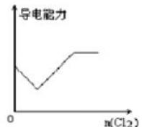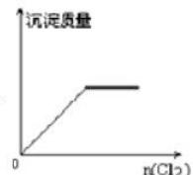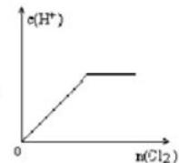

江西省上饶2024届高考化学三模试卷
注意事项：
1. 答题前，考生先将自己的姓名、准考证号码填写清楚，将条形码准确粘贴在条形码区域内。 2. 答题时请按要求用笔。
3. 请按照题号顺序在答题卡各题目的答题区域内作答，超出答题区域书写的答案无效；在草稿纸、试卷上答题无效。 4. 作图可先使用铅笔画出，确定后必须用黑色字迹的签字笔描黑。
5. 保持卡面清洁，不要折暴、不要弄破、弄皱，不准使用涂改液、修正带、刮纸刀。

一、选择题(共包括22个小题。每小题均只有一个符合题意的选项)
1、中国诗词深受众人喜爱，针对下列一些诗词，从化学角度解读正确的是
A. 王安石的《梅花》 “遥知不是雪，唯有暗香来”描述了物质发生化学变化过程中既有状态变化又有气味的产生
B. 庾信的《杨柳歌》“独忆飞絮鹅毛下，非复青丝马尾垂”从化学成分分析现实生活中“飞絮”“鹅毛”主要成分都是蛋
白质
C. 赵孟頫的《烟火诗》“纷纷灿烂如星陨，赫赫喧虺似火攻”描述了颜色反应的现象
D. 刘禹锡的《浪淘沙》“千淘万漉虽辛苦，吹尽狂沙始到金”,说明金在自然界中以游离态存在，其化学性质稳定
2、向 H₂S的水溶液中通入一定量的Cl₂, 下列图像所示变化正确的是
A. 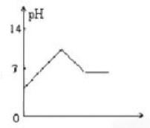 B. C.
n(Cl₂)

D.

3、自然界中时刻存在着氮的转化。实现氮按照一定方向转化一直是科学领域研究的重要课题，如图为N₂ 分子在催化
剂的作用下发生的一系列转化示意图：
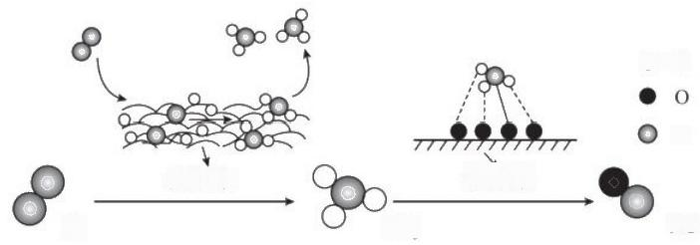
O H

N
催化剂a

N₂
催花剂b
NH₃
NO

下列叙述正确的是
A.N₂ →NH₃,NH₃ →NO

均属于氮的固定

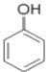

B. 催化剂 a作用下氮原子发生了氧化反应
C. 催化剂 a 、b 表面均发生了极性共价键的断裂
D. 使用催化剂 a、b 均可以提高单位时间内生成物的产量
4、氢键是强极性键上的氢原子与电负性很大且含孤电子对的原子之间的静电作用力。下列事实与氢键无关的是( )
A. 相同压强下 H₂O 的沸点高于 HF 的沸点
B. 一定条件下，NH₃ 与 BF₃ 可以形成 NH₃·BF₃
C. 羊毛制品水洗再晒干后变形
D.H₂O 和 CH₃COCH₃ 的结构和极性并不相似，但两者能完全互溶
5、新华网报道，我国固体氧化物燃料电池技术研发取得新突破。科学家利用该科技实现了H₂S 废气资源回收能量，
并 H₂S 得到单质硫的原理如图所示。下列说法正确的是
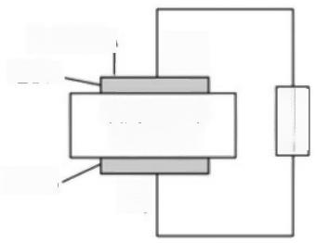
S₂+2H₂O+
电 极a,
氧离子固体
电解质膜
电 极h
o₂f
负载
Hs
A. 电 极a 为电池正极
B. 电路中每流过4mol 电子， 正极消耗1molO₂
C. 电极 b上的电极反应： O₂+4e⁷+4H⁴=2H₂O
D. 电极a 上的电极反应：2H₂S+2O²--2e-=S₂+2H₂O
6、室温下，下列各组微粒在指定溶液中能大量共存的是
A.pH=1 的溶液中：CH₃CH₂OH 、Cr₂O₇²~ 、K+ 、SO₄²~
B.c(Ca²+)=0.1mol-L-¹ 的溶液中：NH₂ 、C₂O₄²~ 、CI- 、Br-
C. 含大量 HCO₃- 的溶液中： C₆H₅O~ 、CO₃²~ 、Br~ 、K+
D. 能使甲基橙变为橙色的溶液： Na⁴ 、NH₄* 、CO₃²~ 、Cl-

7、下列关于有机物1—氧杂—2,4一环戊二烯( )的说法正确的是( )

A. 与

互为同系物

B. 二氯代物有3种(不考虑立体异构)
C. 所有原子都处于同一平面内
D.1 mol该有机物完全燃烧消耗5mol O₂

8、高铁电池是一种新型可充电电池，电解质溶液为KOH 溶液，放电时的总反应式为3Zn+2K₂FeO₄+8H₂O=3Zn
(OH)₂+2Fe(OH)ʒ+4KOH. 下列叙述正确的是

A. 放电时，负极反应式为3Zn-6e+60H=3Zn(OH)2

B. 放电时，正极区溶液的 pH 减小

C. 充电时，每转移3mol电子，阳极有1mol | Fe(OH)₃被还原
D. 充电时，电池的锌电极接电源的正极
9、下列图示与对应的叙述相符的是( )

A. 图1表示H₂与0₂发生反应过程中的能量变化，则H₂的燃烧热为241.8 kJ·mol-1

B. 图2表示压强对可逆反应2A(g)+2 B(g) 3C(g)+D(s) 的影响，乙的压强比甲的压强大

C. 根据图3,若除去CuSO₄溶液中的Fe”, 可向溶液中加入适量 CuO, 调节 pH=4, 过滤
D. 图4表示常温下，稀释HA、HB两种酸的稀溶液时，溶液pH随加水量的变化，则相同条件下NaA 溶液的 pH大于同
浓度的 NaB 溶液的pH
10、下列有关仪器的使用方法或实验操作正确的是
A. 洗净的锥形瓶和容量瓶可以放进烘箱中烘干

B. 蒸发时将蒸发皿放置在铁架台的铁圈上，并加垫石棉网加热

C. 使用 CCl₄ 萃取溴水中的溴时，振荡后需打开活塞使漏斗内气体放出
D. 酸碱中和滴定过程中，眼睛必须注视滴定管刻度的变化
11、NA 代表阿伏加德罗常数的值。4ga 粒子(*He²+)含

A.2NA 个a 粒子 B.2NA 个质子 C.NA 个中子 D.NA 个电子
12、已知 NA从阿伏加德罗常数的值，下列说法正确的是
A.6g³He 含有的中子数为2NA
B.1mol CH₃CH₂OH被氧化为CH₃CHO转移的电子数为NA
C.20g 正丁烷和38g异丁烷的混合物中非极性键数目为10NA
D.0.1mol·L-INa₂SO₄ 溶液中含有的 SO₄²-数目为0.1NA

13、下列离子方程式不能正确表示体系颜色变化的是

时间/s

A. 向 AgCl 悬浊液中加入Na₂S 溶液，有黑色难溶物生成：2AgCl(s)+S²~(aq)==Ag₂S(s)+2Cl~(aq)
B. 向酸性KMnO₄ 溶液中加入NaHSO₃ 固体，溶液紫色褪去：2MnO₄~+5SO₃²~+6H⁴===2Mn²*+5SO₄²~+3H₂O
C. 向橙色K₂Cr₂O₇ 溶液中加入NaOH 溶液，溶液变黄色：Cr₂O₇²~+2OH~==2CrO₄²~+H₂O
D. 向稀硝酸中加入铜粉，溶液变蓝色：3Cu+8H*+2NO₃~===3Cu²⁴+2NO1+4H₂O
14 、NaHSO₃ 溶液在不同温度下均可被过量KIO₃ 氧化，当NaHSO₃ 完全消耗即有I₂ 析出，依据I₂ 析出所需时间可以 求得 NaHSO₃ 的反应速率。将浓度均为0.020mol-L~INaHSO₃ 溶液(含少量淀粉)10.0mL 、KIO₃(过量)酸性溶液40.0 mL
混合，记录10～55℃间溶液变蓝时间，55℃时未观察到溶液变蓝，实验结果如图。据图分析，下列判断不正确的是( )
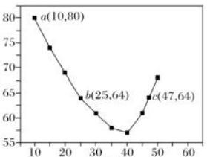
温度/℃
A.40 ℃之前，温度升高反应速率加快，变蓝时间变短
B.40 ℃之后溶液变蓝的时间随温度的升高变长
C. 图中 b 、c 两点对应的 NaHSO₃ 的反应速率相等
D. 图 中a 点对应的 NaHSO₃的反应速率为5.0×10~⁵mol-L-¹s-1
15、 探究 Na₂O₂ 与水的反应，实验如图：

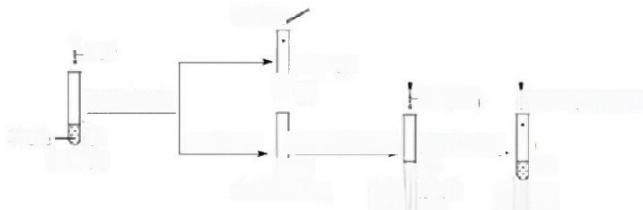
MnO₂
产生气体
月②
BaCl₂溶液， 将沉淀滤出洗净 取上层溶液、
( ③ !④ ⑤
产生沉淀BaO₂ 产生少量气泡 产生气体
和白色沉淀 溶液褪色
H₂O

溶液等分两份
①
|-kMnO₄酸性溶液
产生气体
稀 H₂SO
Na₂O₂
!

已知： H₂O₂=H⁴+HO₂;HO₂=H+O₂²
下列分析不正确的是
A.①、④ 实验中均发生了氧化还原反应和复分解反应
B.①、⑤ 中产生的气体能使带火星的木条复燃，说明存在H₂O₂
C.③ 和④不能说明溶解性： BaO₂>BaSO₄
D.⑤ 中 说 明H₂O₂ 具有还原性
16、 下列说法不正确的是
A. 用饱和碳酸钠溶液能鉴别乙酸、乙醇、苯、四氯化碳

B. 麦芽糖、淀粉、花生油、大豆蛋白都能在人体内水解
C. 苯中混有的少量甲苯，可加入足量高锰酸钾酸性溶液，充分反应后，经分液可得纯净的苯
D. 向乙酰水杨酸粗产品中加入饱和碳酸氢钠溶液，充分反应后过滤，可除去乙酰水杨酸中的水杨酸聚合物杂质
17、主族元素 W、X、Y、Z 的原子序数依次增加，且均不超过20。W、X、Y 最外层电子数之和为15, Z*[Y-W=X]
是实验室常用的一种化学试剂。下列说法中错误的是( )
A 。Z₂Y 的水溶液呈碱性
B. 最简单氢化物沸点高低为： X>W
C. 常见单质的氧化性强弱为：W>Y
D.[Y-W=X] 中各原子最外层均满足8电子稳定结构
18、 下列叙述正确的是
A. 发生化学反应时失去电子越多的金属原子，还原能力越强
B. 活泼非金属单质在氧化还原反应中只作氧化剂
C. 阳离子只有氧化性，阴离子只有还原性
D. 含有某元素最高价态的化合物不一定具有强氧化性
19、设 NA为阿伏加德罗常数的值。下列说法正确的是
A.4.0g 由 CO₂ 和 SO₂ 组成的混合物中含有的质子数为2Nx
B.1L0.5mol/LpH=7 的 CH₃COONH₄ 溶液中NH₄ 数目为0.5NA
C. 常温下，0.1mol环氧乙烷(0)中含有的共价键数目为0.3N₄
D.22.4LCO₂ 与足量Na₂O₂ 充分反应，转移的电子数目为NA
20、化学与生产、生活密切相关。下列叙述正确的是( )
A. 煤的干馏和煤的液化均是物理变化
B. 天然纤维和合成纤维的主要成分都是纤维素
C. 海水淡化的方法有蒸馏法、电渗析法等
D. 用活性炭为糖浆脱色和用次氯酸盐漂白纸浆的原理相同
21、 水的电离平衡曲线如图所示，下列说法正确的是( )
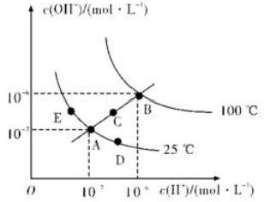

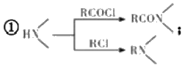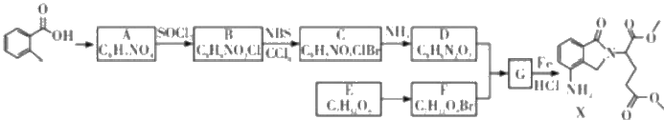

A. 图中五点Kw间的关系： B>C>A=D=E
B. 若从A 点到D点，可采用在水中加入少量NaOH 的方法
C. 若从A 点到C 点，可采用温度不变时在水中加入适量 H₂SO₄ 的方法
D.100℃ 时，将pH=2 的硫酸溶液与 pH=12 的 KOH 溶液等体积混合后，溶液显中性
22、 中国是最早生产和研究合金的国家之一。春秋战国时期的名剑“干将”、“莫邪”性能远优于当时普遍使用的青铜剑，
它们的合金成分可能是( )
A. 钠合金 B. 硬铝 C. 生铁 D. 钛合金
二、非选择题(共84分)
23、(14分)X 、Y 、Z 、W 四种物质有如下相互转化关系(其中 Y 、Z 为化合物，未列出反应条件)。

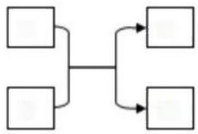X Z

Y W

(1)若实验室经常用澄清石灰水来检验 X 的燃烧产物， W 的用途之一是计算机芯片， W 在周期表中的位置为
,Y 的用途有 , 写 出Y 与 NaOH 溶液反应的离子方程式 _。
(2)若 X、W 为日常生活中常见的两种金属，且 Y 常用作红色油漆和涂料，则该反应的化学方程式为 。
( 3 ) 若 X 为淡黄色粉末，Y 为生活中常见液体，则：
①X 的电子式为 ,该反应的化学方程式为 _,生成的化合物中所含化学键类型有

②若7 .8 克 X 物质完全反应，转移的电子数为 _。
24、(12分)某研究小组拟合成医药中间体X 和 Y。



已知：

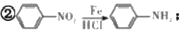
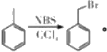

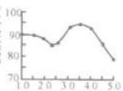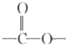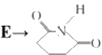
( u ( 1 眼 年

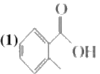的名称是
(2)G→X 的反应类型是
(3)化合物B 的结构简式为
(4)下列说法不正确的是 (填字母代号)
A. 化合物A 能使酸性KMnO₄ 溶液褪色
B. 化合物 C 能发生加成、取代、消去反应
C. 化合物 D能与稀盐酸反应
D.X 的分子式是CisH₁₆N₂Os
(5)写出 D+F→G 的化学方程式；
(6)写出化合物A(C8H7NO4) 同时符合下列条件的两种同分异构体的结构简式 _。
①分子是苯的二取代物，'H—NMR 谱表明分子中有4种化学环境不同的氧原子；

②分子中存在硝基和
结构。

m参照以上合减路线设计
的合成路线(用流程图表示，无机试剂任选)。

25、(12分) CuCl 用于石油工业脱硫与脱色，是一种不溶于水和乙醇的白色粉末，在潮湿空气中可被迅速氧化。
I. 实验室用CuSO₄-NaCl 混合液与Na₂SO₃ 溶液反应制取 CuCl 。相关装置及数据如下图。

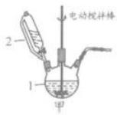

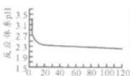
时间/min
pH
乙 两

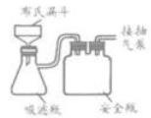
丁

回答以下问题
(1)甲图中仪器1的名称是 ;制备过程中Na₂SO₃ 过量会发生副反应生成[Cu(SO₃)₂², 为提高产率，仪器2
中所加试剂应为. ( 填 “A” 或 “B”)。
A 、CuSO₄-NaCl 混合液 B 、Na₂SO₃ 溶液
(2)乙图是体系pH 随时间变化关系图，写出制备CuCl 的离子方程式 ;丙图是产率随 pH 变化关系
图，实验过程中往往用CuSO₄-Na₂CO₃ 混合溶液代替Na₂SO₃ 溶液，其中Na₂CO₃ 的作用是
并维持 pH 在 左右以保证较高产率。

(3)反应完成后经抽滤、洗涤、干燥获得产品。
抽滤所采用装置如丁图所示，其中抽气泵的作用是使吸滤瓶与安全瓶中的压强减小，跟常规过滤相比，采用抽滤的优
点是 (写一条):
洗涤时，用“去氧水”作洗涤剂洗涤产品，作用是
Ⅱ.工业上常用 CuCl作 O₂ 、CO 的吸收剂，某同学利用如下图所示装置模拟工业上测定高炉煤气中 CO 、CO₂ 、N₂和
O₂ 的含量。
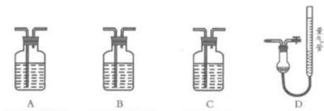
CuO的盐酸溶液 N₂SO 和KOH KOH 溶液
的混合溶液
已知： Na₂S₂O₄和 KOH的混合溶液也能吸收氧气。
(4)装置的连接顺序应为 →D
(5)用D 装置测N₂ 含量，读数时应注意
26、(10分)设计一个方案，在用廉价的原料和每种原料只用一次的条件下，分三步从含有 Fe³+、Cu²+、Cl~和 NO₃~的 废液中，把 Fe³+转化为绿矾回收，把Cu²+转化为Cu回收，各步反应加入的原料依次是 , ,
各步反应的离子方程式是：
(1)
(2)
(3)
27、(12分)过氧化钙是一种白色固体，微溶于冷水，不溶于乙醇，化学性质与过氧化钠类似。某学习小组设计在碱
性环境中利用CaCl₂与H₂O₂ 反应制取CaO₂·8H₂O, 装置如图所示：

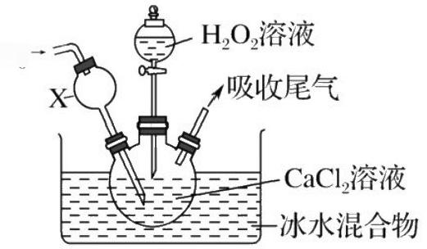NH₃

回答下列问题：
(1)小组同学查阅文献得知：该实验用质量分数为20%的 H₂O₂溶液最为适宜。市售 H₂O₂溶液的质量分数为30%。
该小组同学用市售 H₂O₂ 溶液配制约20%的 H₂O₂ 溶液的过程中，使用的玻璃仪器除玻璃棒、胶头滴管外，还有 。

(2)仪器X 的主要作用除导气外，还具有的作用是
(3)在冰水浴中进行的原因是
(4)实验时，在三颈烧瓶中析出 CaO₂·8H₂O 晶体，总反应的离子方程式为
(5)反应结束后，经过滤、洗涤、低温烘干获得 CaO₂·8H₂O 。 下列试剂中，洗涤 CaOz·8H₂O 的最佳选择是
A. 无水乙醇 B. 浓盐酸 C.Na₂SO₃ 溶液 D.CaCl₂ 溶液
( 6 ) 若CaCl₂ 原料中含有 Fe³*杂质， Fe 催化分解 H₂O₂, 会使 H₂O₂ 的利用率明显降低。反应的机理为：
①Fe³⁴+H₂O₂=Fe²⁴+H+HOO ·
②H₂O₂+X=Y+Z+W (已配平)
③Fe²+·OH=Fe³⁴+OH-
④H⁴+OH=H₂O
根据上述机理推导步骤②中的化学方程式为 。
(7)过氧化钙可用于长途运输鱼苗，这体现了过氧化钙具有 的性质。
A. 与水缓慢反应供氧 B. 能吸收鱼苗呼出的 CO₂ 气体
C. 能是水体酸性增强 D. 具有强氧化性，可杀菌灭藻
(8)将所得CaO₂·8H₂O 晶体加热到150~160℃,完全脱水后得到过氧化钙样品。
该小组测定过氧化钙样品中CaO₂ 的纯度的方法是：准确称取0.4000g过氧化钙样品，400℃以上加热至完全分解成 CaO
和 O₂(设杂质不产生气体),得到33.60mL(已换算为标准状况)气体。
则：所得过氧化钙样品中 CaO₂ 的纯度为

28、(14分)锂在有机合成、电池等领域中有重要的作用。
I.LiAlH₄ 的制备和应用如下图所示。

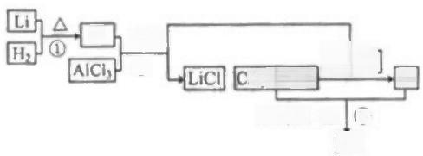乙醚
A
uain
H₃(COOH
②
B
浓硫酸 △ ③
C]

(1)锂元素在元素周期表中的位置
(2)写出A 的 电 子 式
(3)LiAIH₄ 是有机合成中常用的还原剂，试写出反应③的化学方程式
II. 磷酸亚铁锂是新型锂离子电池的首选电极材料，是以铁棒为阳极，石墨为阴极，电解磷酸二氢铵、氯化锂混合溶液，
析出磷酸亚铁锂沉淀，在800℃左右、惰性气体氛围中煅烧制得。在锂离子电池中，需要一种有机聚合物作为正负极

】01/10-,mo -*
体 积 分 数 c o : ) 4
体 积 分 数 以 co . 09

之间锂离子迁移的介质，该有机聚合物的单体之一(用M 表示)的结构简式如下：
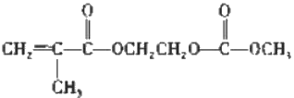
请回答下列问题：
(4)制备磷酸亚铁锂必须在惰性气体氛围中进行，其原因是 。
(5)阳极生成磷酸亚铁锂的电极反应式为 。
(6)写出M 与足量氢氧化钠溶液反应的化学方程式 。
(7)该电池充电时阳极的磷酸亚铁锂生成磷酸铁，则放电时正极的电极反应式为 。
29、(10分) CO、CO₂ 是化石燃料燃烧后的主要产物。
(1)将体积比为2:1的CO₂ 和 CO 混合气体通入有足量Na₂O₂ 固体的密闭容器中，同时不断地用电火花点燃。将残留
固体溶于水，所得溶液中2c(CO₃²)+c(HCO) c(Na*)(填“>""<”或“=”)。
(2)已知：2CO(g)+O₂(g)=2CO₂(g) △H=-566.0 kJ/mol; 键能E(o=o)=499.0 kJ/mol
①CO(g)+O₂ (g) CO₂ (g)+O(g) 的△H= kJ/mol
②已知2500K 时，①中反应的平衡常数为0.40。某时刻该反应体系中各物质浓度满足： c(CO)·c(O₂)=c(CO₂)·c(O),则
此时反应 _ (填向左”或“向右”)进行。
(3)已知：反应 CO₂ (g)—CO(g)+O(g) 在密闭容器中CO₂ 分解实验的结果如下图1;反应2CO₂ (g)—2CO(g)+O₂ (g)
中 1molCO₂ 在不同温度下的平衡分解量如下图2,

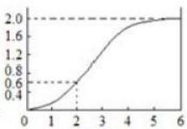
时间(min)
图1 CO₂分解反应(T=1500℃)

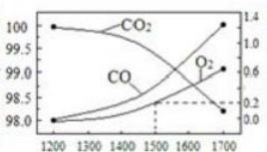
温度(℃)
图2 CO:在不同温度下的平衡分解量

①分析图1,求2min 内 y(CO₂)=
②分析图2,1500℃时反应达平衡，此时容器体积为1L, 则反应的平衡常数 K= (计算结果保留1位小数)。
(4)为探究不同催化剂对 CO 和 H₂ 合成CH₃OH 的选择性效果，某实验室控制CO 和 H₂ 的初始投料比为1:3进行实验，
得到如下数据：

选项 | T/K | 时间/min | 催化剂种类 | 甲醇的含量(%)
A | 450 | 10 | CuO-ZnO | 78
B | 450 | 10 | CuO-ZnO-ZrO₂ | 88

C | 450 | 10 | ZnO-ZrO₂ | 46
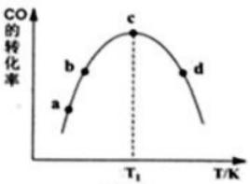
图 3
①由表1可知，该反应的最佳催化剂为 (填编号);图3中a 、b 、c 、d四点是该温度下 CO 的平衡转化
率的是 。
②有利于提高 CO 转化为 CH₃OH 的平衡转化率的措施有
。
A. 使用催化剂CuO-ZnO-ZrO₂ B. 适当降低反应温度
C. 增大 CO 和 H₂的初始投料比 D. 恒容下，再充入a mol CO 和 3a mol H₂

参考答案

一、选择题(共包括22个小题。每小题均只有一个符合题意的选项)
1、D
【解题分析】
A. 王安石的《梅花》 “遥知不是雪，唯有暗香来”,体现物质的挥发性，属于物质的物理性质，故A 错误；
B. 庾信的《杨柳歌》“独忆飞絮鹅毛下，非复青丝马尾垂”从化学成分分析现实生活中“飞絮”“鹅毛”主要成分都是纤维
素，不是蛋白质，故B 错误；

C. 赵孟頫的《烟火诗》“纷纷灿烂如星陨，赫赫喧虺似火攻”描述了焰色反应的现象，故C 错误；

D. 刘禹锡的《浪淘沙》“千淘万漉虽辛苦，吹尽狂沙始到金”,说明金在自然界中以游离态存在，其化学性质稳定，故
D正确；
故选D。
2、C
【解题分析】
H₂S与 Cl₂ 发生反应： H₂S+Cl₂=2HCl+S」, 溶液酸性逐渐增强，导电性逐渐增强，生成S 沉淀，则

A.H₂S 为弱酸， HCl 为强酸，溶液 pH逐渐减小，选项A 错误；

B.H₂S 为弱酸，HCl为强酸，溶液离子浓度逐渐增大，导电能力增强，选项B错误；
C. 生成S 沉淀，当H₂S反应完时，沉淀的量不变，选项C正确；
D. 开始时为H₂S溶液，c(H+)>0, 溶液呈酸性，选项D 错误。
答案选C。

3、D
【解题分析】
A.氮的固定是指氮由游离态转变为化合态，Nz→NH₃ 为氮的固定，但NH →NO不属于氮的固定，A 错误；
B.催化剂 a作用下氮原子发生了还原反应，B 错误；
C. 催化剂 a 、b表面均发生了极性共价键的断裂与形成， C 错误；
D. 使用催化剂 a、b可加快反应速率，提高单位时间内生成物的产量， D 正确。
故选D。

4、B
【解题分析】
A.1 个水分子能与周围的分子形成4个氢键，1个HF 分子只能与周围的分子形成2个氢键，所以相同压强下H₂O 的
沸点高于HF的沸点，故A 不选；

B.NH₃ 与 BF₃ 可以形成配位键从而形成NH₃ ·BF₃, 与氢键无关，故B 选；
C. 羊毛主要成分是蛋白质，蛋白质分子与水分子之间形成氢键，破坏了蛋白质的螺旋结构，所以羊毛制品水洗再晒
干后变形，故C 不选；
D.CH₃COCH₃ 中 O 原子电负性很大且含孤电子对，与水分子中氢原子形成氢键，所以二者可以完全互溶，故D 不选；
故答案为B。
5、B
【解题分析】
A. 电极 a是化合价升高，发生氧化反应，为电池负极，故A 错误；
B. 电路中每流过4mol电子，正极消耗1molO₂, 故 B 正确；

C. 电极 b上的电极反应： O₂+4e~=2 O²-, 故 C 错误；

D. 电极 a 上的电极反应：2H₂S+2O²--4e~=S₂+2H₂O, 故 D 错误。
综上所述，答案为 B。
6、C
【解题分析】
A.pH=1 的溶液显酸性，Cr₂O₇²~ 有强氧化性，会把CH₃CH₂OH 氧化，故A 错误；

以上内容仅为本文档的试下载部分，为可阅读页数的一半内容。如要下载或阅读全文，请访问：https://d.book118.com/868054027102006042

